Création d'une clé LiveUSB avec Clonezilla

On utilisera TuxBoot prévu à cet effet. Cette clé permettra de cloner windows, linux et Mac OS X.
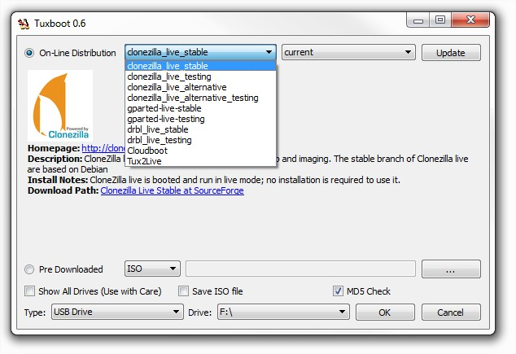
Vous pouvez aussi utiliser Unetbootin qui est sur la même base que Tuxboot.

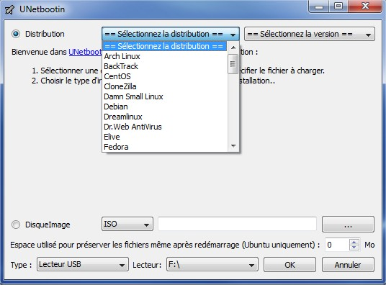
Lire la suite »

Selfimage

Avec Selfimage, vous allez pouvoir sauvegarder vos données ou votre système linux en clonant votre clé usb.
(Il peut aussi cloner vos disquettes bootable.)
Création d'un fichier image.
Input
Cocher drive et choisir le lecteur source ou partition source.
Output
Cocher file et choisir le répertoire et nom de fichier.img
On a aussi le choix de la méthode de compression.
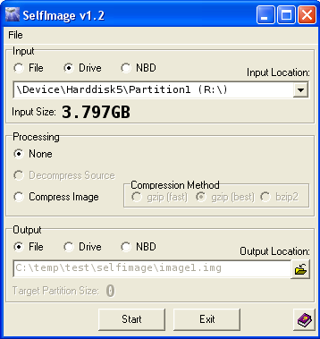
Aller dans : Edit => Préférences => Read
Et cocher : Automatically skip a partition's free space
pour ne pas cloner les espaces vides.
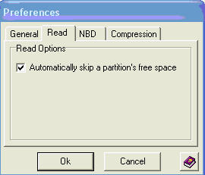
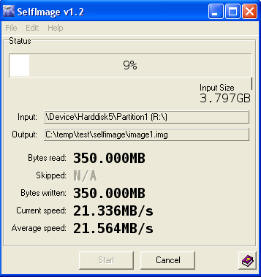
Cela prend quelques minutes.
Restauration d'une image.
Input
On choisit dans File le fichier contenant l'image à restaurer.
Output Drive
On choisit dans Drive le lecteur ou partition sur lequel ou laquelle
va être installer l'image.
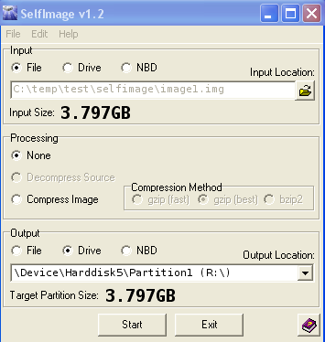
(Attention de ne pas vous tromper, l'opération
efface les données sur le lecteur ou partition
de destination)

Lire la suite »

D'autres tutoriels :
Sauvegarder une clé live usb avec Selfimage
Créer une clé liveUSB avec linux live usb creator
Créer une clé USB multiboot avec Xboot

